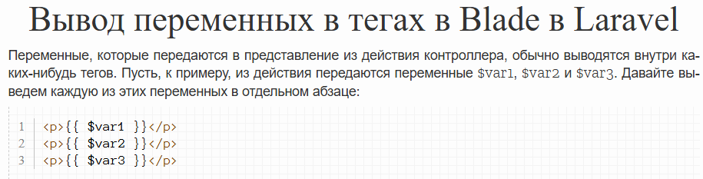
Задание 1. Пусть в действии контроллера даны переменные $name, $age и $salary. Передайте значения этих переменных в представление и выведите содержимое каждой из этих переменных в отдельном абзаце.

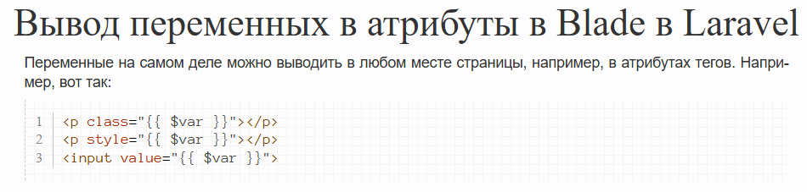
Задание 2. Пусть в действии дана переменная, содержащая CSS класс. Передайте эту переменную в представление и для какого-нибудь тега значением атрибута class укажите нашу переменную.

Задание 3. Пусть в представлении даны 3 инпута. Передайте из действия в представление 3 переменные, значения которых запишите в атрибуты value наших инпутов.

Задание 4. Пусть в представлении дан абзац. Передайте из действия в представление переменную, содержащую CSS код, задающий красный цвет текста. С помощью атрибута style покрасьте наш абзац в красный цвет.

Задание 5. Пусть в действии дана переменная $text, содержащая текст ссылки, и переменная $href, содержащая адрес ссылки. Передайте эти переменные в представление и сформируйте с их помощью HTML ссылку.

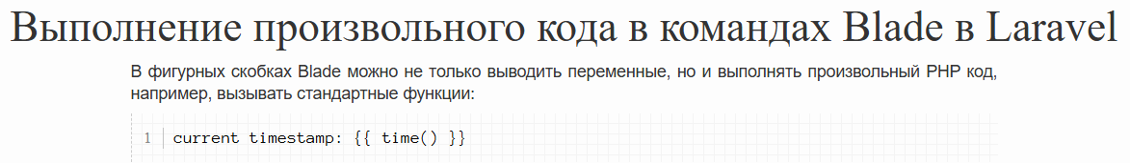
Задание 6. Выведите в представлении текущую дату в формате день.месяц.год.

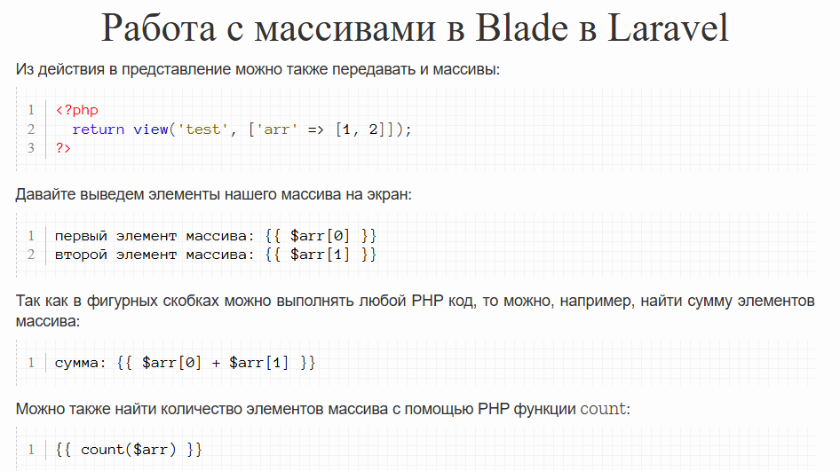

Задание 7. Пусть из действия в представление передаются данные работника в виде массива. Пусть в массиве будет ключ name, ключ age и ключ salary. Выведите каждый элемент массива в отдельном абзаце.

Задание 8. Передайте в представление какой-нибудь массив. Выведите на экран количество элементов в этом массиве.

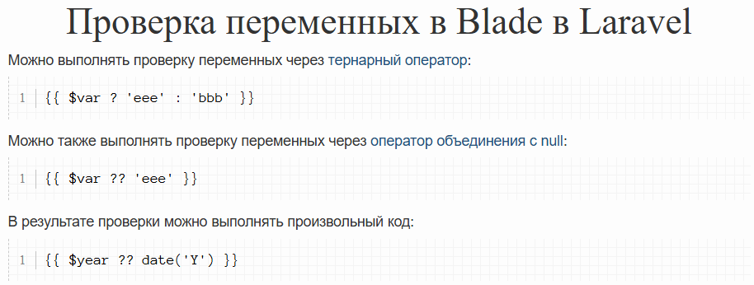
Задание 9. Пусть из действия в представление передается переменная $city. Выведите в представлении названия города из этой переменной. Если же город не передан - пусть по умолчанию выведется город 'Москва'.

Задание 10. Пусть из действия в представление передается массив $location с ключами country, city. Выведите каждый элемент это массива в отдельном абзаце. Сделайте так, чтобы, если не задана страна, то по умолчанию вывелась 'Россия', а если не задан город, то по умолчанию вывелась 'Москва'.

Задание 11. Пусть из действия в представление передаются переменные $year, $month и $day. Сделайте так, чтобы, если какая-либо из этих переменных не задана, то вместо нее выведется текущее значение (текущий год, месяц или день).

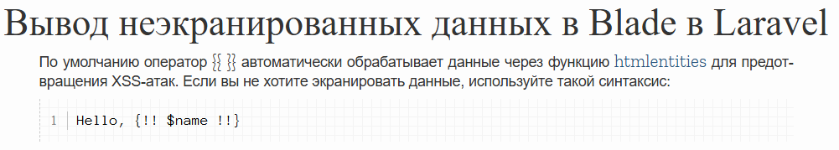
Задание 12. 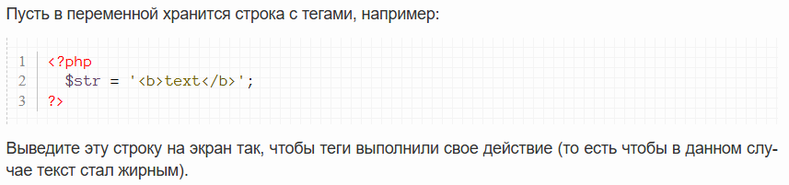

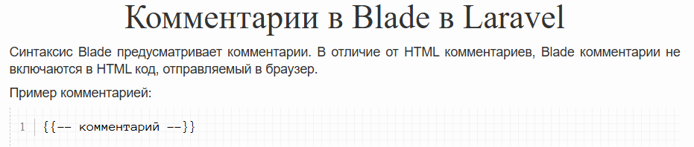
Задание 13. С помощью комментариев Blade закомментируйте какую-нибудь часть кода представления.

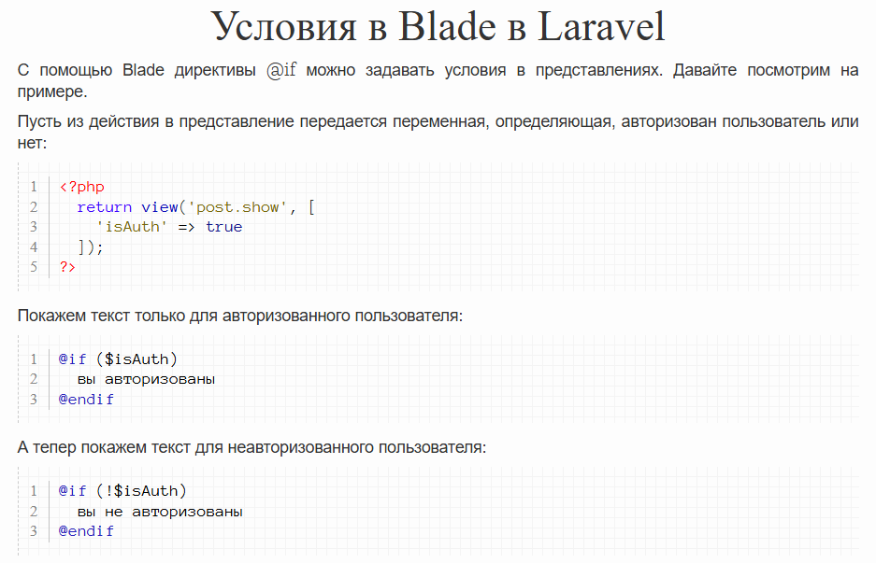
Задание 14. Пусть из действия в представление передается переменная, содержащая возраст пользователя. Покажите в представлении текст только для пользователей старше 18 лет.

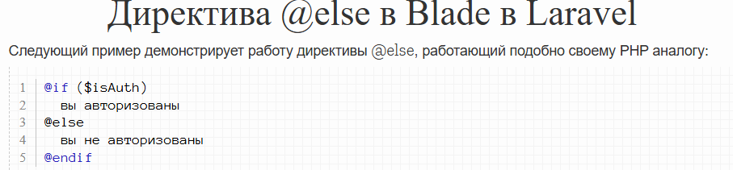
Задание 15. Выведите разный текст для пользователя старше и младше 18 лет.

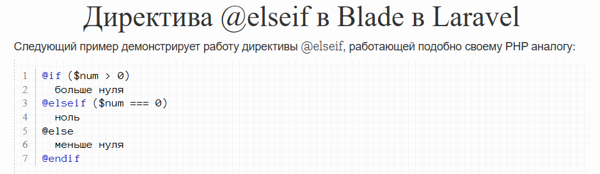

Задание 16. Выведите разный текст для пользователя старше, младше, и для тех, кому сейчас ровно 18 лет.

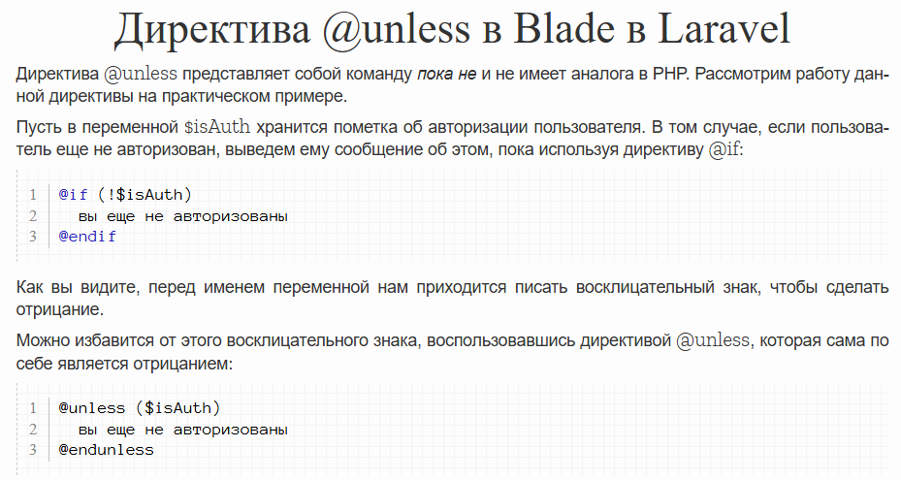
Задание 17. Пусть из действия в представление передается возраст пользователя. Если возраст пользователь несовершеннолетний, то выведите сообщение об этом. Для решения задачи воспользуйтесь директивой @unless.

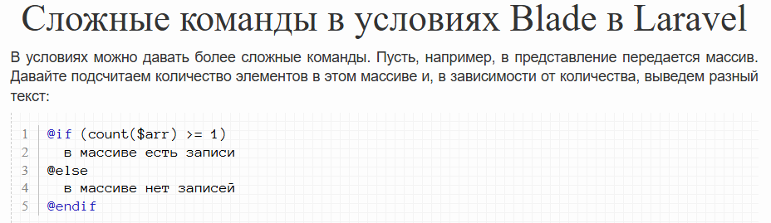
Задание 18. Пусть из действия в представление передается массив с числами. Если количество элементов в этом массиве больше нуля, то выведите на экран сумму этих элементов, а если количество элементов равно нулю, то выведите сообщение об этом.

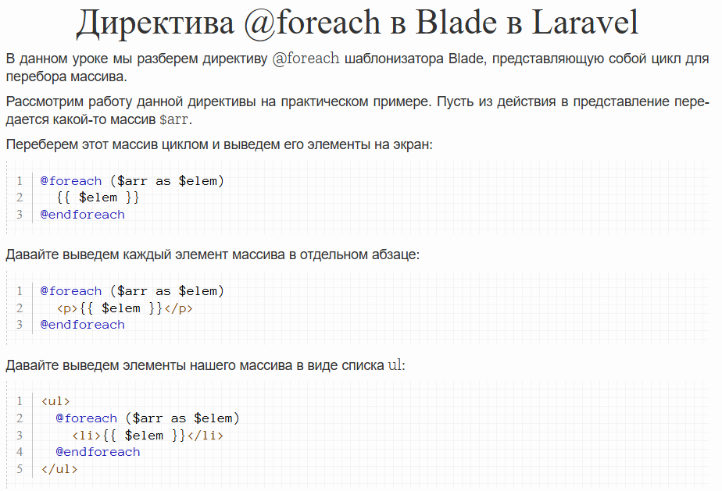
Задание 19. Передайте из действия в представление массив с числами. Выведите этот массив в виде списка ul.

Задание 20. Модифицируйте предыдущую задачу так, чтобы в пункты списка выводились квадраты элементов массива.

Задание 21. Модифицируйте предыдущую задачу так, чтобы в пункты списка выводились квадратные корни элементов массива.

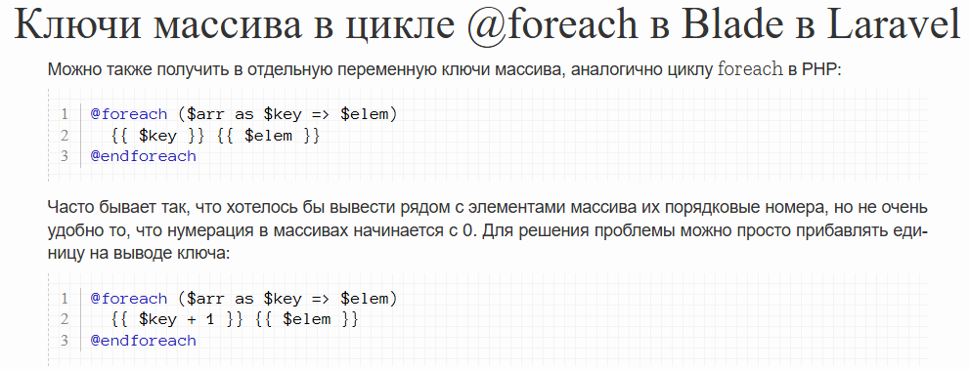
Задание 22. Передайте из действия в представление массив со строками. Выведите этот массив в виде списка ul так, чтобы выводились и ключи, и значения элементов массива.

Задание 23. Модифицируйте предыдущую задачу так, чтобы на выводе к ключу прибавлялась единица.
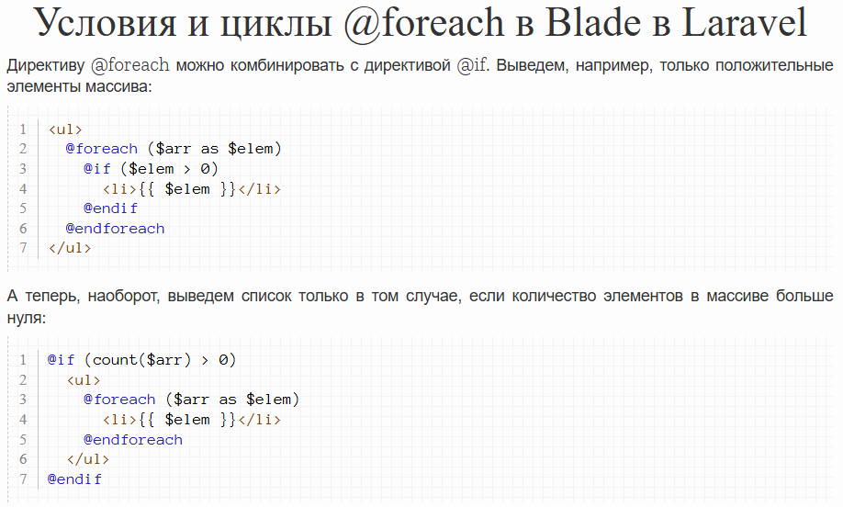

Задание 24. Передайте из действия в представление массив с числами. Выведите этот массив в виде списка ul. Сделайте так, чтобы в список попадали только элементы, значениями которых служат четные числа.

Задание 25. Из действия в представление передается переменная $data. Эта переменная может содержать массив с числами либо быть обычным числом. Если переменная $data - массив, то выведите элементы этого массива в виде списка ul, а если переменная $data - число, то выведите это число в абзаце.

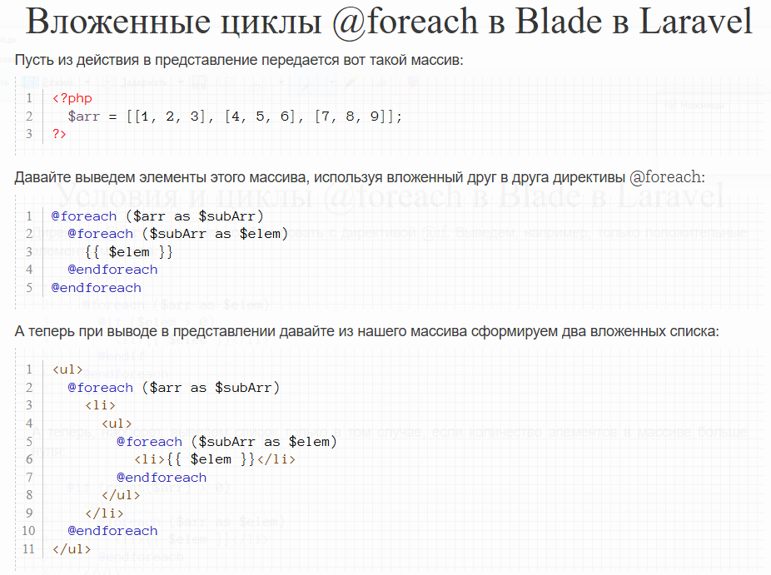
Задание 26. Передайте из действия в представление двухмерный массив с числами. Выведите его в виде HTML таблицы.

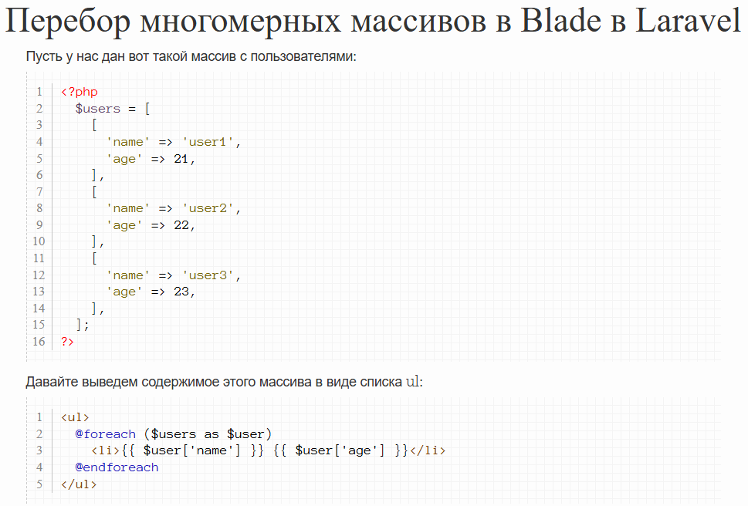

Задание 27. 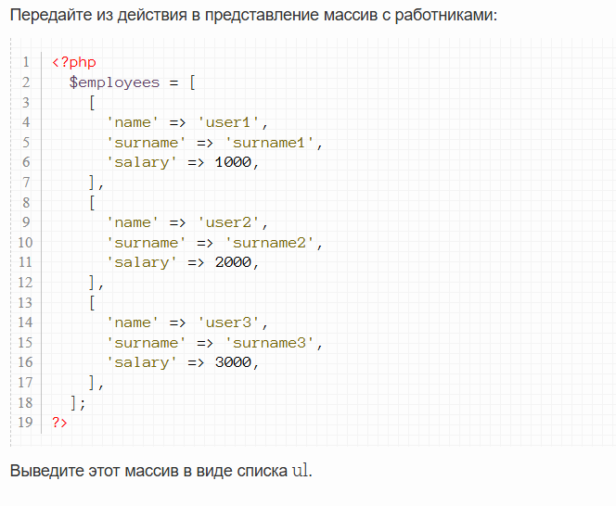
Задание 28. Выведите массив из предыдущей задачи в виде HTML таблицы.

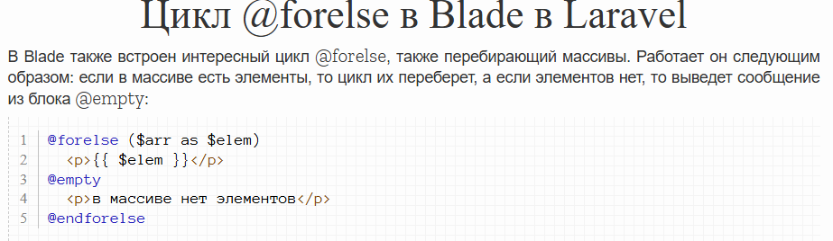
Задание 29. Дан массив с именами юзеров. Если в массиве есть элементы, то выведите каждый элемент в своем абзаце. Если элементов нет, выведите сообщение об этом.

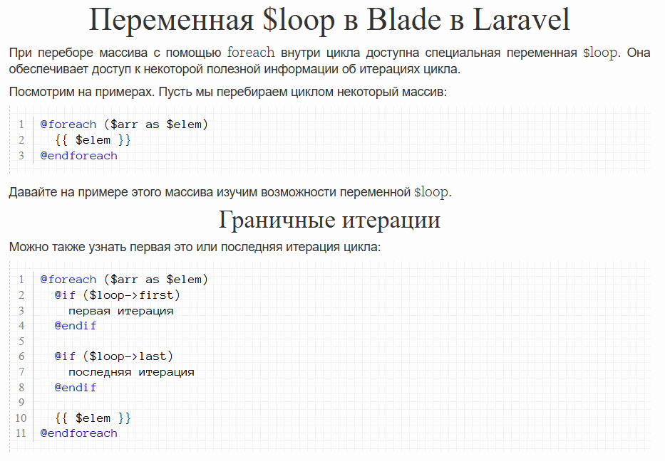
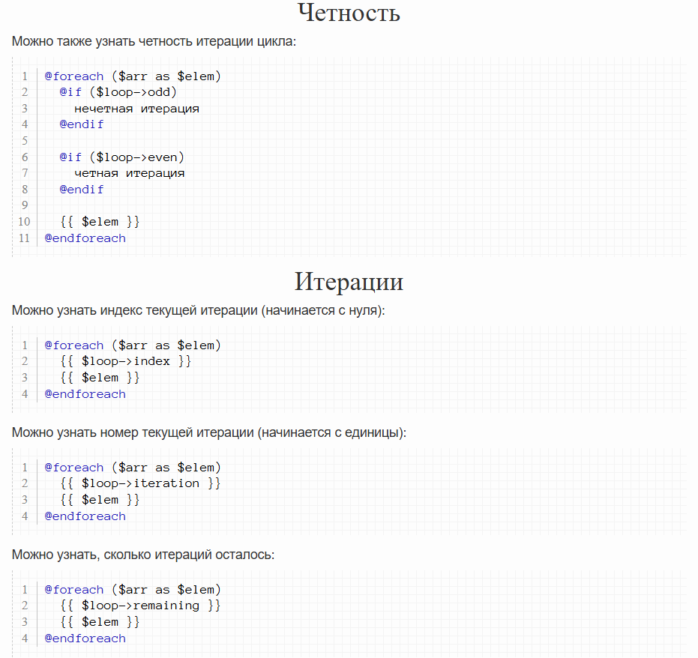
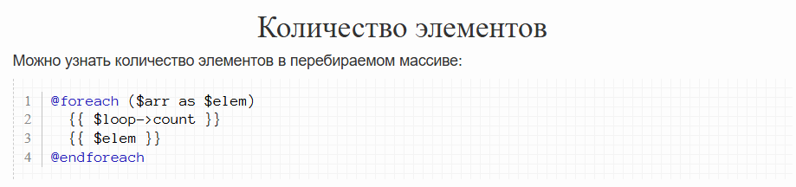

Задание 30. Из действия в представление передается массив со строками. Выведите элементы этого массива в виде списка ul. Сделайте так, чтобы перед значением элемента, выводился еще и порядковый номер итерации, начиная с 0.

Задание 31. Модифицируйте предыдущую задачу так, чтобы порядковый номер итерации начинался с 1.

Задание 32. Модифицируйте предыдущую задачу так, чтобы для первой li добавлялся CSS класс first, а для последней - класс last.

Задание 33. Из действия в представление передается массив с числами. Выведите каждый элемент этого массива в своем теге b, а три последних элемента массива - в теге i.

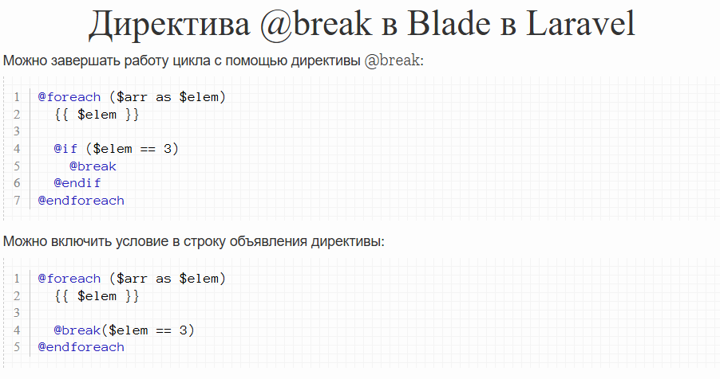
Задание 34. Дан массив с числами. Переберите этот массив циклом до первого нулевого элемента.

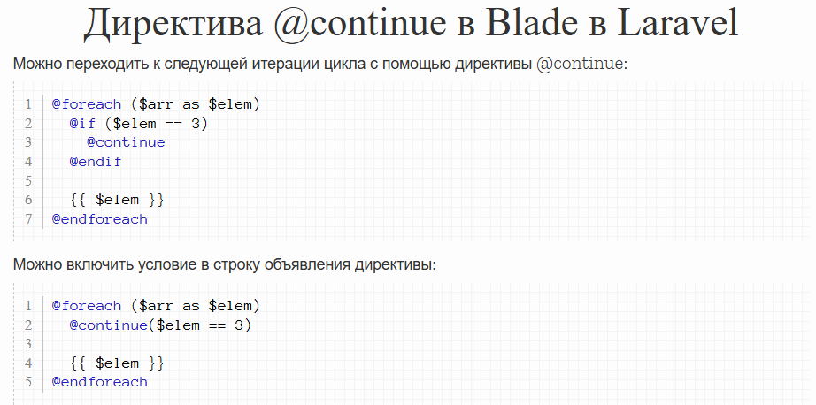

Задание 35. Дан массив с числами. Выведите эти числа в виде списка ul. При выводе пропускайте нулевые элементы.

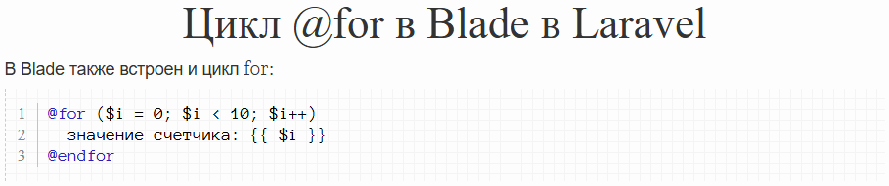

Задание 36. С помощью цикла @for выведите 10 абзацев, заполненных числами от 1 до 10.

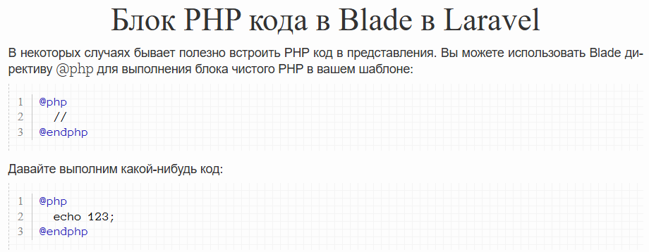
Задание 37. Описанным способом выполните какой-нибудь PHP код.

Задание 38. 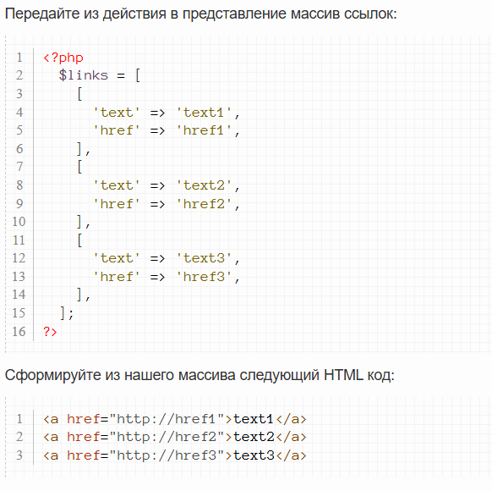

Задание 39. Модифицируйте предыдущую задачу так, чтобы каждая ссылка выводилась в отдельном теге li тега ul.
Задание 40. 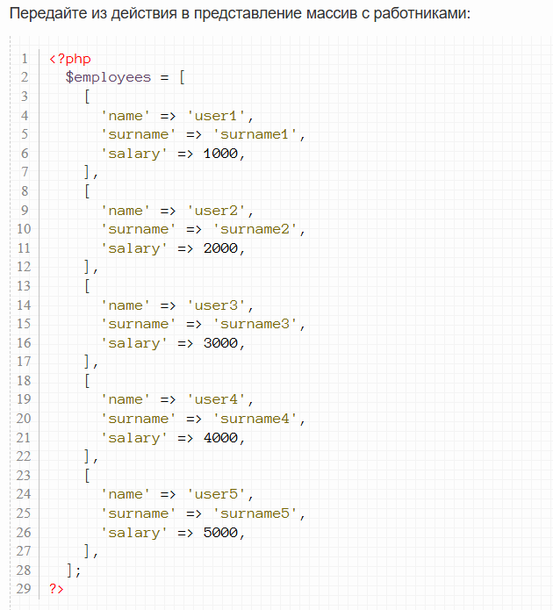
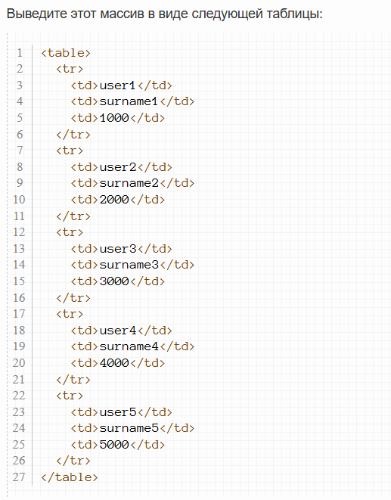

Задание 41. 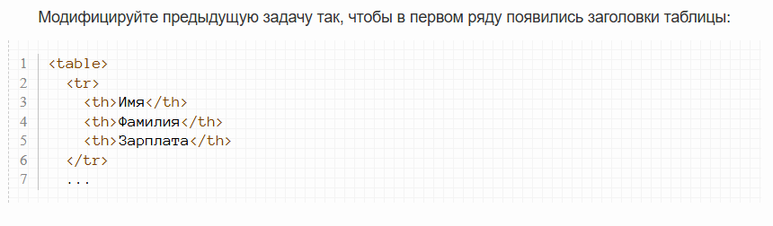
Задание 42. Модифицируйте предыдущую задачу так, чтобы появилась еще одна колонка в начале таблицы, в которой будут выводится порядковые номера работников (то есть ключи элементов массива). Нумерация должна начинаться с единицы, а не с нуля.

Задание 43. Модифицируйте предыдущую задачу так, чтобы на экран выводились только работники с зарплатой более 2000.

Задание 44. 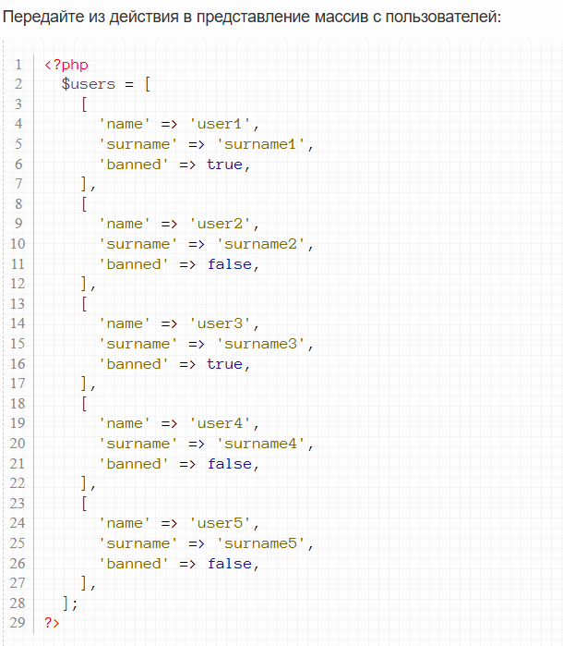
Выведите этот массив в виде HTML таблицы с тремя колонками: имя, фамилия и статус. В последней колонке должен выводится статус пользователя: забанен он или нет. Если ключ banned для данного пользователя имеет значение true, то выводите слово 'забанен', а если false, то слово 'активен'.

Задание 45. Модифицируйте предыдущую задачу так, чтобы цвет текста tr с забаненным пользователем был красного цвета, а с активным пользователем - зеленого.

Задание 46. Из действия в представление передается массив со строками. Переберите этот массив циклом и в каждой итерации цикла создайте инпут, сделав значением инпута элемент массива.

Задание 47. Из действия в представление передается массив со строками. Сделайте из этого массива выпадающий список select.
Задание 48. Сделайте в действии контроллера массив с числами от 1 до последнего дня текущего месяца. Передайте этот массив в представление. Сделайте также переменную, в которой будет хранится номер текущего дня. Также передайте эту переменную в представление.

Переберите циклом переданный массив и выведите его в виде списка ul. При этом тегу li, в котором хранится номер текущего дня месяца добавьте класс active.

